Министерство науки и высшего образования Российской Федерации

федеральное государственное бюджетное образовательное учреждение

высшего образования
«Санкт-Петербургский государственный университет
промышленных технологий и дизайна»

Институт – Информационных технологий и автоматизации
Направление 09.03.03 – Прикладная информатика в дизайне
Кафедра – Цифровых и аддитивных технологий

РАЗРАБОТКА ПРОЕКТА
ВЕБ-САЙТ ДЛЯ КОМПАНИИ «NeuroSmart»

ТЕХНИЧЕСКОЕ ЗАДАНИЕ

Исполнитель – студент учебной группы 3-МЗ-4
(группа)
Пикудь Татьяна Вячеславовна
(фамилия, имя, отчество)

Ссылка на макет в Figma / URL: https://www.figma.com/design/s2o61dpe4nR2RNc01zxsRT/%D0%B2%D0%B5%D0%B1-%D0%B4%D0%B8%D0%B7%D0%B0%D0%B9%D0%BD?node-id=0-1&t=WbBoOSdaW9apRoYS-1
Ссылка на итоговый сайт / URL: https://tatyanapikul.github.io/NeuroSmart/

Санкт-Петербург
2026
СОДЕРЖАНИЕ

введение 3
Мудборд 5
Структура сайта 6
Страница №1 «Главная» 6
Страница №2 «Каталог курсов» 6
Страница 3 «О нас» 7
Страница 4 «Блог» 9
Страница 5 «Покупка совершена» 10

введение

NeuroSmart — это онлайн-школа, специализирующаяся на обучении использованию нейросетей и искусственного интеллекта в бизнесе, маркетинге и повседневной работе. Компания помогает предпринимателям, маркетологам, фрилансерам и HR-специалистам автоматизировать рутинные задачи, создавать контент и анализировать данные с помощью современных ИИ-инструментов: ChatGPT, Midjourney, DALL·E, Stable Diffusion, а также российских аналогов (Shedevrum, Kandinsky). Ключевая ценность бренда — практическое, а не академическое обучение: все уроки построены на реальных бизнес-задачах, таких как написание продающих текстов, генерация изображений для соцсетей, анализ конкурентов и автоматизация ответов клиентам.
Сайт предоставляет пять основных услуг, каждая из которых является цифровым продуктом. Первая услуга — бесплатный чек-лист «50 промптов для ChatGPT» в формате PDF с готовыми запросами для бизнеса. Платные услуги представлены тремя тарифами и одной подпиской. Тариф «Старт» за 2 900 рублей включает 5 видеоуроков и PDF-гайды с доступом навсегда. Тариф «Про» за 9 900 рублей содержит 15 уроков, домашние задания с проверкой эксперта и доступ в закрытый Telegram-чат. Тариф «Бизнес» за 24 900 рублей предлагает 25 уроков, три личные консультации в Zoom и чек-лист по внедрению ИИ в компанию. Подписка «NeuroClub» стоит 1 490 рублей в месяц и даёт доступ к двум вебинарам ежемесячно, закрытому чату и библиотеке промптов. Все услуги считаются оказанными в момент успешной оплаты — подтверждение выдаётся сразу, без необходимости проходить обучение.
ЦА: Предприниматели, маркетологи, фрилансеры и HR от 25 до 50 лет.
Желательные цвета:
- #2D1B4E (тёмно-фиолетовый);
- #2298F0 (неоново-синий);
- #FFFFFF (белый);
- #000000 (черный).

Нежелательные цвета:
- #00FF00 (кислотно-зелёный);
- #8B4513 (коричневый);
- #FF69B4 (ярко-розовый).

Услуга считается оказанной в момент успешной оплаты. Алгоритм получения услуги:
- Выбор курса / тарифа — пользователь на странице «Каталог курсов» выбирает один из тарифов (Старт / Про / Бизнес / NeuroClub).
- Заполнение формы — Имя, Email, Телефон (опционально), выбор тарифа.
- Оплата — переход на защищённую страницу оплаты (карта / СБП). После успешного списания средств:
  - платформа фиксирует факт оказания услуги;
  - на email пользователя автоматически уходит письмо с доступом к материалам.
- Подтверждение оказания услуги — пользователь перенаправляется на страницу «Покупка совершена», где видит:
  - чек / квитанцию об оплате (подтверждение);
  - ссылки на доступ к курсу.

Мудборд
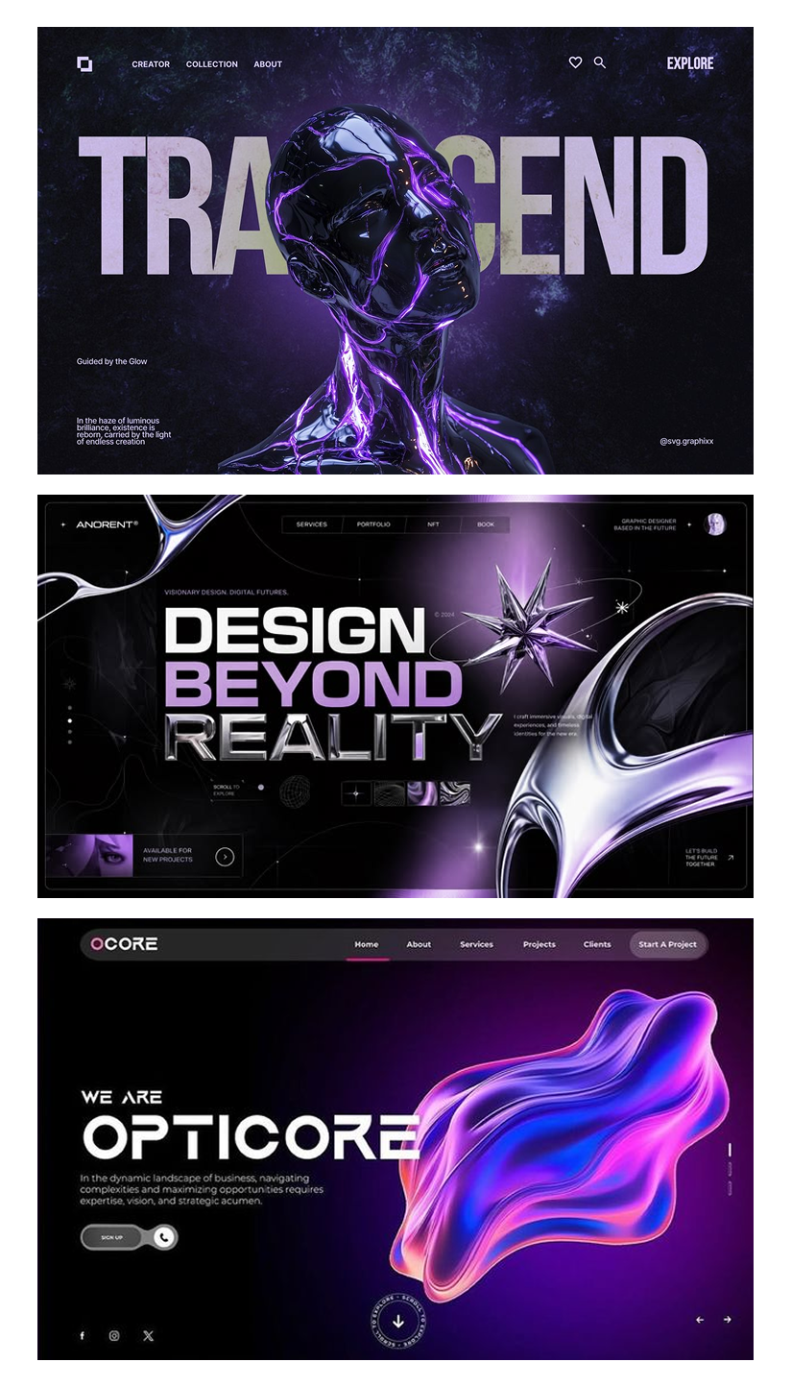

Структура сайта

Страница №1 «Главная»

Блоки:
- Хедер: лого, меню (Главная, Каталог курсов, О нас, Блог)
- Блок 1:
Заголовок: «Научите бизнес мыслить, как нейросеть»
Кнопка: «Перейти в каталог» (переходит на страницу №2 «Каталог курсов»)
- Блок 2:
Заголовок: «Почему 3000+ учеников выбрали NeuroSmart»
- Практика, а не теория. Все уроки построены на реальных бизнес-задачах. Никакой воды — только работающие алгоритмы и промпты.
- Поддержка экспертов. Домашние задания проверяют действующие практики. Ошибки разбираем до полного понимания.
- Доступ навсегда. После покупки материалы остаются у вас. Пересматривайте уроки в любое время без дополнительной оплаты.
- Результат сразу. Уже после второго урока вы сможете генерировать посты, изображения и анализировать данные с помощью нейросетей.
- Блок 3:
Заголовок: «Выберите формат обучения»
- «Старт» - 5 видеоуроков + PDF-гайды. Доступ навсегда + Кнопка «Подробнее» (переходит в «Каталог курсов»
- «Про» - 15 уроков + домашние задания с проверкой + Telegram-чат + Кнопка «Подробнее» (переходит в «Каталог курсов»
- «Бизнес» - 25 уроков + 3 личные консультации + чек-лист по внедрению ИИ Кнопка «Подробнее» (переходит в «Каталог курсов»
- Блок 4:
Заголовок: «Получите чек-лист БЕСПЛАТНО»
Текст: «Готовые запросы для генерации продающих текстов, создания постов и автоматизации ответов клиентам. Просто введите email —
и мы отправим PDF»
Поле для ввода e-mail
Кнопка «Забрать чек-лист» (подписка на рассылку)
- Блок 5:
Текст: «Готовы начать экономить 20 часов в неделю? Выберите тариф, оплатите и получите доступ к урокам через 5 минут после оплаты»
- Футер: Лого, Email, Telegram, Вконтакте, Публичная оферта, Политика конфиденциальности, Лицензия

Страница №2 «Каталог курсов»

Путь: хедер → «Каталог курсов» / с главной.
Блоки:
- Блок 1:
Заголовок: «Выберите формат обучения — от базового до бизнес-уровня»
Текст: «Все тарифы включают практические уроки, доступ навсегда (кроме подписки) и поддержку. Выберите тот, который подходит вашим задачам».
Кнопка: «Выбрать тариф» (скролл до блока с тарифами»

- Блок 2:

Тариф «Старт» — 2 900 ₽:
- 5 видеоуроков (записанных, доступ по ссылке)
- PDF-гайды к каждому уроку (шпаргалки с промптами)
- Доступ навсегда без пересмотра
- Чат с куратором (общий, без проверки ДЗ)
- Кнопка: «Купить» (вспывает попап «Оформление заказа»)

Тариф «Про» — 9 900 ₽:
- 15 видеоуроков (записанных, доступ по ссылке)
- Домашние задания после каждого модуля с проверкой экспертом
- Закрытый Telegram-чат с кураторами и другими учениками
- Шаблоны промптов (50+)
- Доступ к материалам на 3 месяца (можно продлить за 1 000 ₽/мес)
- Кнопка: «Купить» (вспывает попап «Оформление заказа»)

Тариф «Бизнес» — 24 900 ₽:
- 25 видеоуроков (записанных, доступ по ссылке)
- 3 личные консультации с экспертом (Zoom, 60 минут каждая)
- Проверка итогового проекта и обратная связь
- Чек-лист «Внедрение нейросетей в компании» (PDF, 30 страниц)
- Доступ к материалам на 6 месяцев (можно продлить за 2 000 ₽/мес)
- Запись всех консультаций (видео)
- Кнопка: «Купить» (вспывает попап «Оформление заказа»)

NeuroClub (подписка) — 1 490 ₽/мес:
- 2 вебинара в месяц с экспертами (в прямом эфире, запись остаётся)
- Закрытый Telegram-чат с участниками клуба
- Еженедельная рассылка «Промпт недели»
- Библиотека промптов (обновляется каждый месяц)
- Скидка 20% на тарифы «Про» и «Бизнес» для действующих участников
- Кнопка: «Оформить подписку» (вспывает попап «Оформление заказа»)

- Блок 4:
Вопрос 1: Как я получу доступ после оплаты? Ответ: Сразу после оплаты вы получите письмо на email со ссылками на уроки и, для тарифов Про и Бизнес, приглашение в Telegram-чат. Также на странице «Услуга оказана» будут дублирующиеся ссылки.
Вопрос 2: Можно ли вернуть деньги? Ответ: Да, в течение 14 дней с момента покупки, если вы не просмотрели более 20% уроков. Подробнее — в публичной оферте.
Вопрос 3: Какие способы оплаты? Ответ: Карты Visa/Mastercard/Мир, СБП, PayPal, рассрочка через сервисы (например, «Долями»).
Вопрос 4: Есть ли скидки для команд? Ответ: Да. При покупке от 5 мест — скидка 15%. Напишите нам на hello@neurosмарт.ru.
Вопрос 5: Нужно ли устанавливать дополнительное ПО? Ответ: Нет. Все нейросети работают в браузере. Достаточно иметь аккаунты в ChatGPT и Midjourney (инструкции по регистрации — внутри уроков).

- Попап «Оформление заказа»:
Поля для ввода: Имя, Телефон, Email, Тариф, Согласие с офертой
Кнопка «Перейти к оплате»

Страница 3 «О нас»

Путь: хедер → «О нас» / с главной.

- Блок 1:
Заголовок: «История NeuroSmart»
Текст: «NeuroSmart была основана в 2023 году командой экспертов в области искусственного интеллекта и бизнес-образования. Мы заметили, что большинство предпринимателей и специалистов слышали о нейросетях, но не знают, как применить их в реальной работе. Курсы, которые существовали на рынке, были либо слишком техническими для обычных бизнесменов, либо слишком поверхностными. Мы создали NeuroSmart, чтобы дать практические, пошаговые инструкции по использованию ИИ в маркетинге, продажах, управлении и HR. За два года мы обучили более 3000 студентов из России, Казахстана, Беларуси и других стран. Наша миссия — сделать нейросети доступным инструментом для каждого бизнеса, независимо от размера и сферы деятельности».

- Блок 2:
Заголовок: «Наши эксперты»
Текст: «Анна Волкова — основатель NeuroSmart, эксперт по ChatGPT и генеративным нейросетям. Опыт работы в digital-маркетинге — 12 лет. Запустила более 50 рекламных кампаний с использованием ИИ. Автор телеграм-канала «Нейросети для бизнеса» (20 000+ подписчиков). В NeuroSmart ведёт модули по текстовым нейросетям и автоматизации контента.
Дмитрий Орлов — эксперт по Midjourney, DALL·E и генерации изображений. Художественное образование и 8 лет работы графическим дизайнером. Научил более 500 студентов создавать продающие визуалы для соцсетей, лендингов и рекламы. В NeuroSmart отвечает за блоки по визуальным нейросетям и нейродизайну.
Елена Морозова — эксперт по внедрению ИИ в бизнес-процессы. Опыт консалтинга — 10 лет, в том числе работа с компаниями из топ-100 российского бизнеса. Специализируется на автоматизации HR, аналитики и клиентского сервиса с помощью нейросетей. В NeuroSmart ведёт модули для тарифа «Бизнес» и личные консультации».

- Блок 3:
Заголовок «Наши сертификаты»
- Сертификат соответствия «Цифровое образование» (2024)
- Лауреат премии «Бизнес-технологии года» в номинации «Лучшая онлайн-школа по ИИ» (2024)
- Партнёрство с Ассоциацией искусственного интеллекта (с 2024 года)

- Блок 4:
Заголовок: «Отзывы учеников»
Текст: «Михаил Соколов, владелец рекламного агентства:
До NeuroSmart я тратил по 15 часов в неделю на посты для клиентов. После курса “Про” пользуюсь ChatGPT и Midjourney — время сократилось до 5 часов, а качество выросло. Окупил стоимость курса за 3 недели.
Ольга Климова, SMM-менеджер: Модуль по генерации изображений — это бомба. Я перестала мучиться с поиском стоковых фото и заказывать иллюстрации у дизайнеров. Делаю всё сама за 10 минут. Спасибо Дмитрию Орлову!
Андрей Тихонов, HR-директор: Консультации Елены помогли нам настроить автоматический отбор резюме через ChatGPT. Теперь первичный скрининг занимает не 2 дня, а 2 часа. Рекомендую тариф “Бизнес” всем, кто хочет реальных изменений, а не просто теории».

Страница 4 «Блог»

Путь: хедер → «Блог» / с главной.

Каждая карточка статьи содержит:
- Превью-изображение
- Дата публикации
- Заголовок статьи
- Краткое описание
- Кнопка «Читать далее» (открывает страницу со статьей)

Статья 1:
«5 способов использовать ChatGPT для автоматизации ответов клиентам. Как настроить чат-бота на базе ChatGPT, чтобы он отвечал на типовые вопросы, экономил время менеджеров и повышал конверсию. Готовые промпты и примеры внедрения».
12 мая 2026
Статья 2:
«Обзор Midjourney V7: что нового и как это изменит дизайн. Разбираем новые функции Midjourney V7: улучшенную детализацию, параметры стилизации и работу с референсами. Сравнение с предыдущей версией и примеры промптов».
5 мая 2026
Статья 3:
«Как мы сократили время на написание постов с 10 до 2 часов: кейс NeuroSmart. Внутренний опыт команды: какие нейросети используем, какие промпты работают лучше всего, сколько денег сэкономили за месяц. Цифры и выводы».
28 апреля 2026
Статья 4:
«ChatGPT против GigaChat: что выбрать российскому бизнесу в 2026 году. Технические и юридические отличия, стоимость, безопасность данных, примеры работы на русском языке. Плюсы и минусы каждого решения».
20 апреля 2026
Статья 5:
«10 промптов для генерации креативов в рекламе (Яндекс.Директ / VK Реклама). Готовые запросы для нейросетей, которые увеличивают CTR и снижают стоимость лида. Скопируйте и вставьте — работают сразу».
15 апреля 2026
Статья 6:
«Запустили новый тариф «Бизнес»: 25 уроков + 3 личные консультации. Рассказываем, что вошло в обновлённую программу, кому подходит тариф и как получить скидку 15% до конца месяца».
8 апреля 2026

Страница 5 «Покупка совершена»

Путь: хедер → «Каталог курсов» / «Купить» / «Форма заказа»/ «Оплата»

Текст:
«Услуга оказана! Спасибо за покупку, Александр.
Ваш платёж 9 900 ₽ за тариф «Про» успешно принят. Номер заказа: NS-2405-001234.
Скачайте подтверждение — этот документ подтверждает, что услуга оказана в полном объёме. Сохраните его для отчётности.
Доступ к урокам отправлен на ваш email alex@example.com. Если письмо не пришло через 5 минут, напишите нам в Телеграм».

